Интеллектуальная игра по математике
«Умники и умницы»

для 5 - 7 классов

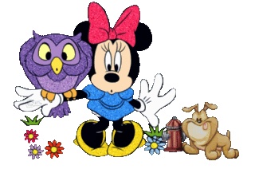

Разработали:
Ивлиева Наталия Алексеевна,
Ткаченко Светлана Александровна.

Интеллектуальная игра «Умники и умницы»

Цель мероприятия: развитие внутреннего потенциала, самобытности каждого учащегося, его способности к самовыражению через игру.
Задачи мероприятия:
- образовательная: создать условия для повторения и закрепления программного материала по математике, письму, чтению и развитию речи, выраженного в неординарных ситуациях;
- развивающая: содействовать развитию познавательного интереса, творческой активности учащихся; способствовать развитию навыков чёткого изложения своих мыслей, умению моделировать ситуацию, способствовать развитию логического мышления;
- воспитательная: способствовать воспитанию уважения к сопернику, умения достойно вести спор; помочь учащимся проявить стойкость, волю к победе, находчивость; стимулировать учащихся к расширению областей применения компьютеров.

Ведущий
Здравствуйте, дорогие ребята и уважаемые гости!
«Счастливая случайность выпадает на долю подготовленных умов!»
(Луи Пастер)
Сегодня мы с вами отправляемся в путешествие по загадочной стране.
А в какую страну мы сейчас узнаем, разгадав кроссворд (за правильный ответ в 1-4 турах даётся «фишка»)
1 тур «Кроссворд»
1.Сколько ног у осьминога?
2. Вставь в пословицу слово: Ум хорошо, а … лучше.
3. Какое число входит в название сказки о Нуф-Нуф, Ниф-Ниф, Наф-Наф?
4. Какая получится цифра, если перевернуть 6?
5. Сколько дней в недели?
6. Слова записываются буквами, а числа?
7. Сколько пальцев на руке?
8. Вставь в пословицу слово: Семь раз отмерь, - …раз отрежь?
9. Как называется то, что ставит учитель ученику за работу на уроке?
10. Сколько месяцев в году?
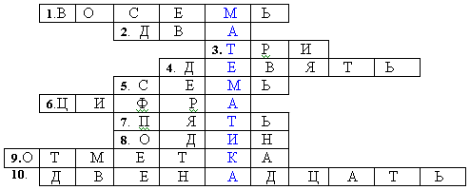

«Стихи о математике»
(рассказывают учащиеся)
Математика-наука  хороша и всем нужна!  Без нее прожить нам трудно,  без нее нам жизнь сложна. | Дружу я с математикой  Уже который год,  Наука математика –  Нигде не подведет!  Развивает ум, смекалку,  Память и внимание.  Сразу станут лёгкими  Все трудные задания.

2 тур «Вопрос – быстрый ответ»
- Какие геометрические фигуры дружат с солнцем? (лучи)
- Сколько месяцев во времени года? (3)
- Какой месяц года самый короткий? (февраль-по дням, а май - по написанию)
- Что можно приготовить, но невозможно съесть? (уроки)
- Шла старуха в Москву, а навстречу ей три старика. Сколько человек шло
в Москву? (1старуха)
- У прямоугольника отрезали один угол. Сколько углов осталось? (5)
- Петух весит на одной ноге 4кг. Сколько весит петух на двух ногах? (4кг)
- Может ли быть в треугольнике два тупых угла? (Нет)
- Угол, меньше прямого называется ….(острым)
- Линия, ограниченная с двух сторон. Это -? (отрезок)
- Четырехугольник, у которого все углы прямые. Это - ? (прямоугольник)
- У этой фигуры все стороны равны и углы прямые. Это - ? (квадрат)
- Сколько сантиметров в метре? (1м = 100см)
- Назовите меры времени. (сек., мин., час, сутки, неделя, месяц, го, век)
- У этой фигуры 3 угла, 3 стороны и они равны. (равносторонний треугольник)
- Как называется треугольник, у которого один угол прямой? (прямоугольный)
- 7 х 8 = ? (56)
- Назовите самое большое двузначное число. (99)
- Назовите самое маленькое трёхзначное число. (100)
- Как называется треугольник, у которого все углы острые? (остроугольный)
3 тур «Ребусы»
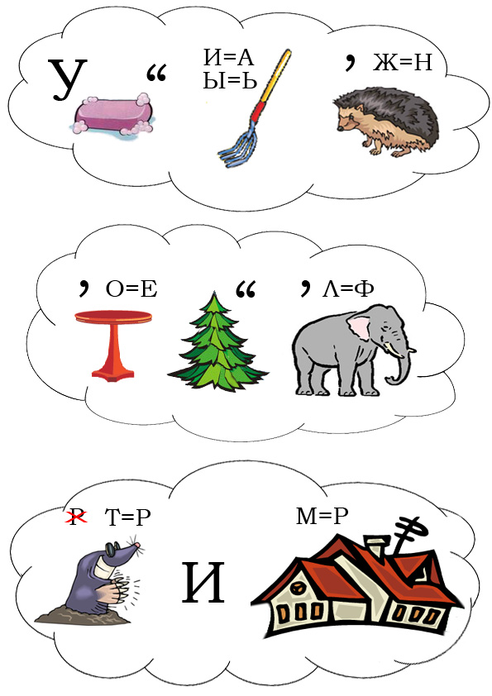

4 тур «Математические загадки»
Я — тире в грамматике,  А кто я в математике?  (минус) | Проживают в трудной книжке  Хитроумные братишки.  Десять их, но братья эти  Сосчитают всё на свете. (цифры) | Не похож я на пятак,  Не похож на рублик.  Круглый я, да не простак,  С дыркой, но не бублик.  (ноль)
Шея длинная такая,  Хвост крючком. И не секрет:  Любит всех она лентяев,  А её лентяи — нет! (двойка) | Нет углов у меня,  И похож на блюдо я,  На тарелку и на крышку,  На кольцо и колесо.  (круг) | Не овал я и не круг,  Треугольнику я друг,  Прямоугольнику я брат,  Ведь зовут меня…  (квадрат)

(Выбрать 4 учащихся, набравших наибольшее количество «фишек», на 5 тур)

5 тур «Нарисуй и объясни»

(по образцу нарисовать «Поросёнка», глаза завязываются. Отбираются трое

учащихся на 6 тур)
6 тур «Чтение скороговорок»
(3 учащихся выразительно читают скороговорки и определяются победитель и призёры)
1. У четырёх черепах 2. Пара птиц порхала, порхала
по четыре черепашонка. Да и выпорхнула.
3. Два щенка, щека к щеке
щиплют щётку в уголке
Ведущий
Вот закончилась игра,
Подвести итог пора!
(объявляются победители, подсчитав «фишки» и награждаются « медалями»)
Ведущий
Всем спасибо за вниманье,
За задор и громкий смех,
За огонь соревнования,
Обеспечивший успех.
Вот настал момент прощанья,
Будет краткой наша речь –
Говорим мы «До свиданья,
До счастливых новых встреч!».

